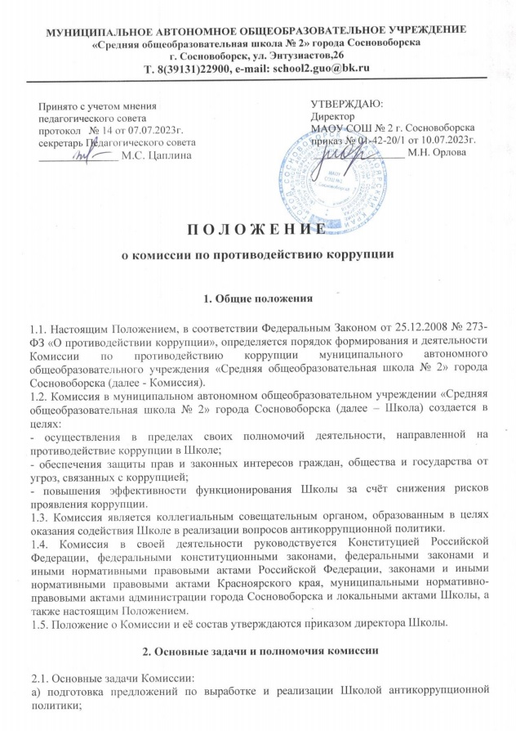
б) выявление и устранение причин и условий, способствующих возникновению и распространению проявлений коррупции в деятельности Школы;
в) координация деятельности работников школы по реализации антикоррупционной политики;
г) создание единой системы информирования работников Школы по вопросам противодействия коррупции;
д) формирование у работников антикоррупционного сознания, а также навыков антикоррупционного поведения;
е) контроль за реализацией выполнения антикоррупционных мероприятий в Школе;
ж) взаимодействие с правоохранительными органами и иными государственными органами, органами местного самоуправления, общественными организациями и средствами массовой информации по вопросам противодействия коррупции.
2.2. Комиссия для решения возложенных на неё задач имеет право:
- вносить предложения на рассмотрение директора Школы по совершенствованию деятельности учреждения в сфере противодействия коррупции;
- запрашивать и получать в установленном порядке информацию от сотрудников Школы, государственных органов, органов местного самоуправления и организаций по вопросам, относящимся к компетенции Комиссии;
- заслушивать на заседаниях Комиссии работников Школы;
- разрабатывать рекомендации для практического использования по предотвращению и профилактике коррупционных правонарушений в Школе;
- принимать участие в подготовке и организации выполнения локальных нормативных актов по вопросам, относящимся к компетенции Комиссии;
- рассматривать поступившую информацию о проявлениях коррупции в Школе, подготавливать предложения по устранению и недопущению выявленных нарушений;
- вносить предложения о привлечении к дисциплинарной ответственности работников Школы, совершивших коррупционные правонарушения;
- создавать временные рабочие группы по вопросам реализации антикоррупционной политики.

3. Порядок формирования Комиссии

3.1. Комиссия формируется в составе председателя комиссии, его заместителя, секретаря и членов комиссии.
3.2. Все члены комиссии при принятии решений обладают равными правами. В отсутствие председателя комиссии его обязанности исполняет заместитель председателя комиссии.
3.3. Решение принимается большинством голосов комиссии. В случае равного числа голосов, голос председателя является решающим.
3.4. Директор Школы может принять решение о включении в состав Комиссии представителей общественных организаций, представителя профсоюзной организации, действующей в установленном порядке в Школе.
3.5. Комиссия формируется таким образом, чтобы исключить возможность возникновения конфликта интересов, который мог бы повлиять на принимаемые Комиссией решения.

4. Порядок работы Комиссии

4.1. Основанием для проведения заседания Комиссии является наличие следующей информация:
- злоупотребление служебным положением: дача взятки, получение взятки, злоупотребление полномочиями, коммерческий подкуп либо иное незаконное использование физическим лицом своего должностного положения, вопреки законным интересам общества и государства, в целях получения выгоды в виде: денег, ценностей, иного имущества или услуг имущественного характера, иных имущественных прав для себя или для третьи лиц, либо незаконное предоставление такой выгоды указанному лицу другими физическими лицами;
- совершение деяний, указанных в подпункте "4.1" настоящего пункта, от имени или в интересах юридического лица;
- наличие у работника личной заинтересованности, которая приводит или может привести к конфликту интересов;
- несоблюдение требований к служебному поведению и (или) требований об урегулировании конфликта интересов.
4.2. Информация должна быть представлена в письменном виде и содержать следующие сведения:
- фамилию, имя, отчество работника и замещаемую им должность;
- описание признаков личной заинтересованности, которая приводит или может привести к конфликту интересов;
- данные об источнике информации.
4.3. В Комиссию могут быть представлены материалы, подтверждающие наличие личной заинтересованности, которая приводит или может привести к конфликту интересов.
4.4. Председатель Комиссии при поступлении к нему информации, содержащей основания для проведения заседания комиссии:
- в течение 3 рабочих дней со дня поступления информации, указанной в пункте 3.2. настоящего Положения, выносит решение о проведении проверки этой информации, в том числе материалов, указанных в пункте 3.3. настоящего Положения.
- в течение 3 рабочих дней организует ознакомление работника, в отношении которого комиссией рассматривается вопрос о соблюдении требований к служебному поведению и (или) требований об урегулировании конфликта интересов. Ознакомить с поступившей в комиссию информацией о факте конфликта интересов, без разглашений данных об источнике поступления информации.
Проверка информации и материалов осуществляется в месячный срок со дня принятия решения о ее проведении. Срок проверки может быть продлен до двух месяцев по решению председателя Комиссии.
В случае если в Комиссию поступила информация о наличии у работника личной заинтересованности, которая приводит или может привести к конфликту интересов, председатель Комиссии немедленно информирует об этом директора Школы в целях принятия мер по предотвращению конфликта интересов, усиления контроля за исполнением работником его должностных обязанностей, отстранения работника от должности на период урегулирования конфликта интересов или принятия иных мер.
4.5. По письменному запросу председателя Комиссии представляются дополнительные сведения, необходимые для работы Комиссии, а также запрашиваются в установленном порядке для представления в Комиссию сведения от других государственных органов, органов местного самоуправления и организаций.
4.6. Заседание Комиссии правомочно, если на нём присутствует 2/3 членов комиссии. Присутствие на заседании членов комиссии обязательно. Делегирование членом Комиссии своих полномочий иным должностным лицам не допускается.
4.7. Решения Комиссии принимаются простым большинством голосов от числа присутствующих членов Комиссии. При равном разделении количества голосов членов комиссии, решающим считается голос председателя, либо лица исполняющего его обязанности.
Член Комиссии, имеющий особое мнение по рассматриваемому Комиссией вопросу, вправе представлять особое мнение, изложенное в письменной форме.
4.8. Заседание Комиссии проводится в присутствии работника, в отношении которого рассматривается вопрос о соблюдении требований к служебному поведению и (или) требований об урегулировании конфликта интересов. При наличии письменной просьбы работника о рассмотрении указанного вопроса без его участия заседание комиссии проводится в его отсутствие. Заседание Комиссии переносится, если работник не может участвовать в заседании по уважительной причине. В случае неявки на заседание комиссии работника, при отсутствии письменной просьбы о рассмотрении указанного вопроса без его участия рассмотрение вопроса откладывается. В случае повторной неявки указанного лица без уважительных причин комиссия может принять решение о рассмотрении данного вопроса в отсутствие работника. На заседании Комиссии может присутствовать уполномоченный работником представитель. На заседание Комиссии могут приглашаться должностные лица Школы.
4.9. На заседании Комиссии заслушиваются пояснения работника, рассматриваются материалы, относящиеся к вопросам, включенным в повестку дня заседания. Комиссия вправе пригласить на свое заседание иных лиц и заслушать их устные или рассмотреть письменные пояснения.
4.10. По итогам рассмотрения информации, Комиссия может принять одно из следующих решений:
- установить, что в рассматриваемом случае не содержится признаков личной заинтересованности работника, которая приводит или может привести к конфликту интересов;
- установить факт наличия личной заинтересованности работника, которая приводит или может привести к конфликту интересов. В этом случае директор Школы принимает меры, направленные на предотвращение или урегулирование этого конфликта интересов.
4.11. На основании проведенной проверки при обнаружении фактов злоупотребления служебным положением, дачи взятки, получения взятки, злоупотребления полномочиями, подкупа либо иного незаконного использования сотрудниками своего служебного положения в целях получения выгоды в виде денег, ценностей, иного имущества или услуг имущественного характера, иных имущественных прав для себя или для третьих лиц, либо незаконного предоставления такой выгоды указанному лицу другими физическими лицами, Комиссия принимает меры к информированию правоохранительных органов.

5. Организация деятельности Комиссии

5.1. Деятельность Комиссии организует председатель Комиссии, а в его отсутствие - заместитель председателя Комиссии.
5.1.1. Председатель комиссии:
- организует работу Комиссии;
- разрабатывает план работы Комиссии;
- определяет порядок и организует предварительное рассмотрение материалов, документов, поступивших в Комиссию;
- созывает заседание Комиссии;
- формирует проект повестки и осуществляет руководство подготовкой заседания Комиссий.
5.1.2. Заместитель председателя Комиссии выполняет обязанности председателя Комиссии в случае его отсутствия.
5.1.3. Секретарь Комиссии:
- принимает и регистрирует заявления, сообщения, предложения, иные документы от граждан и сотрудников образовательной организации;
- осуществляет подготовку материалов для рассмотрения вопросов Комиссией;
- направляет членам Комиссии материалы к очередному заседанию;
- ведёт протоколы заседаний Комиссии, ведёт документацию Комиссии;
- осуществляет подготовку проекта плановых отчётов;
- обеспечивает хранение документации, поступающей в Комиссию;
- осуществляет работу по наполнению и обновлению раздела сайта Школы, посвященного вопросам противодействия коррупции;
- осуществляет иную работу по поручению председателя Комиссии.
5.2. Деятельность Комиссии осуществляется в соответствии с планом работы на календарный год, утвержденным на ее заседаниях.
5.3. Плановые заседания Комиссии проводятся не реже двух раз в год. Внеочередные заседания Комиссии проводятся по решению председателя комиссии на основании ходатайства любого члена комиссии.
5.4. Место, время проведения и повестку дня заседания определяет председатель комиссии. В отсутствие председателя комиссии его обязанности исполняет заместитель председателя комиссии.
5.5. По решению председателя комиссии в заседаниях Комиссии с правом совещательного голоса могут участвовать другие работники Школы, представители государственных органов и организаций.

6. Процедура принятия Комиссией решений

6.1. Решения Комиссии носят рекомендательный характер и принимаются открытым голосованием (если Комиссия не примет иное решение) простым большинством голосов присутствующих на заседании членов комиссии, при равенстве голосов решающим, является голос председателя комиссии.
6.2. Все члены комиссии при принятии решений обладают равными правами.
6.3. Член комиссии, не согласный с её решением, вправе в письменной форме изложить свое мнение, которое подлежит обязательному приобщению к протоколу заседания Комиссии.

7. Оформление решений комиссии

7.1. Решения Комиссии оформляются протоколами, которые подписывают члены комиссии, принимавшие участие в ее заседании.
7.2. Для исполнения решений Комиссии могут быть подготовлены проекты правовых актов, которые в установленном порядке представляются на рассмотрение директору Школы.
7.3. В решении Комиссии указывается:
- фамилии, имена, отчества членов Комиссии и других лиц, присутствующих на заседании;
- фамилия, имя, отчество, должность работника, в отношении которого рассматривался вопрос о нарушении требований к служебному поведению или о наличии личной заинтересованности, которая приводит или может привести к конфликту интересов;
- дата поступления информации в Комиссию и дата ее рассмотрения на заседании Комиссии, существо информации;
- фамилия, имя, отчество выступивших на заседании лиц и краткое изложение их выступлений;
- содержание пояснений работника, в отношении которого рассматривался вопрос;
- источник информации, ставшей основанием для проведения заседания Комиссии;
- результаты голосования;
- решение и обоснование его принятия.
7.4. Копия протокола в течение трех рабочих дней со дня заседания направляется директору школы, а также по решению Комиссии - иным заинтересованным лицам.

